УДК 615.84

АППАРАТНО-ПРОГРАММНЫЙ КОМПЛЕКС ДЛЯ ОЦЕНКИ ЭФФЕКТВНОСТИ ФИЗИОТЕРАПЕВТИЧЕСКОГО ВОЗДЕЙСТВИЯ НА ОСНОВЕ ИЗМЕРЕНИЯ ЭЛЕКТРОДЕРМАЛЬНОЙ АКТИВНОСТИ

С.С. Дудкин, А.Ю. Дудина
Студенты кафедры «Биомедицинские технические системы»

Научный руководитель: В.А. Карпухин
кандидат технических наук, доцент кафедры «Биомедицинские технические системы».
Научный консультант: А.Е. Косоруков, ассистент кафедры «Биомедицинские технические системы».

Физиотерапия играет важнейшую роль в медицине, так как позволяет неинвазивно корректировать протекающие в организме процессы. Однако применение физиотерапевтических методов лечения не всегда эффективно по причине недостаточности данных об оптимальной дозировке воздействия. В настоящее время одним из перспективных физиотерапевтических методов является низкоинтенсивное оптическое излучение.
В ходе клинических испытаний было установлено, что совместное применение низкоинтенсивного электромагнитного излучения и магнитного поля увеличивает терапевтический эффект при лечении ряда заболеваний путём стимуляции процессов регенерации. Также известны результаты по применению низкоинтенсивной лазерной и светодиодной терапии в урологии, травматологии, дерматологии, косметологии, педиатрии, пульмонологии, онкологии, гастроэнтерологии и общей терапии. Особое место занимает активно развивающееся в последнее время направление лазерной и оптической рефлексотерапии и связанной с ней функциональной диагностики [1].
Восприимчивость биоструктур к низкоэнергетическому излучению всего оптического диапазона обусловлена наличием совокупности специфических и неспецифических фотоакцепторов, которые поглощают энергию этого излучения и обеспечивают её трансформацию в биофизических и биохимических процессах [2]. При поглощении световой энергии повышается функциональная активность клеточных мембран, что приводит к увеличению транспорта веществ через мембрану и, как следствие, к изменению биоэлектрических процессов в коже человека. Следовательно, по изменению параметров электрической активности кожи человека, определяемых в ходе физиотерапевтического воздействия, можно судить об эффективности этого воздействия.
Целью данной работы является создание автоматизированной системы для измерения электрических параметров кожи человека во время физиотерапевтического воздействия. Подобная система позволяет отслеживать изменения, происходящие в организме, и корректировать параметры воздействия в режиме реального времени. В сочетании с блоком физиотерапевтического воздействия она позволяет сформировать физиотерапевтический комплекс с обратной связью.
Кожа как проводник электрического тока весьма сложна по своим электрическим свойствам, обусловленным морфологическими особенностями строения кожи [3]. В коже можно выделить три основных слоя: эпидермис, дерму и подкожно-жировую клетчатку (рис. 1).
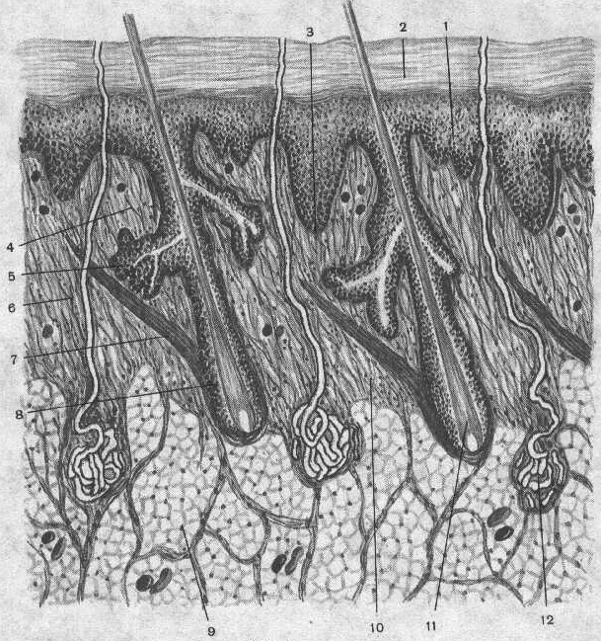
Рис. 1. Строение кожи
1 – эпидермис, 2 – роговой слой, 3 – базальный слой, 4 – сосочковый слой, 5 – сальная железа, 6 – соединительнотканные волокна (коллагеновые, эластические и ретикулярные) и клетки, 7 – пучки миоцитов, 8 – волосяная луковица, 9 – дольки жировой ткани, 10 – сетчатый слой, 11 – корень волоса, 12 – потовая железа

Эпидермис – это многослойный плоский ороговевающий эпителий, толщина которого (0,03..1,5 мм) зависит от выполняемой функции. Дерма, или собственно кожа, толщиной 0,5..5 мм образована соединительной тканью. В ней различают сосочковый и сетчатый слои, которые переходят один в другой без резкой границы. Сосочковый слой образован рыхлой волокнистой неоформленной соединительной тканью, которая формирует конические сосочки, внедряющиеся в эпидермис и как бы прогибающие его базальную мембрану. Толщина сосочкового слоя – 0,3..0,6 мм. Богато снабжённый кровеносными сосудами сосочковый слой осуществляет питание эпидермиса, который лишён сосудов. В сосочках располагаются нервные окончания. Под сосочковым слоем находится сетчатый слой, который состоит из плотной неоформленной соединительной ткани, содержащей крупные пучки коллагеновых волокон, расположенных под углом друг к другу, образуя сеть. Его толщина – 0,4..0,7 мм. Между эпидермальными слоями кожи и дермой располагается базальная мембрана с явно выраженными свойствами избирательной проводимости.
Анализ литературных данных [7] и строения кожи показал, что при контакте измерительных электродов с поверхностью кожи низкочастотный электрический ток протекает по межклеточному пространству эпидермиса, а также двойного эпителиального слоя протоков потовых желёз. Удельная электропроводность кожи зависит от ее гидратации и концентрации раствора NaCl в межклеточной жидкости.
Известно, что кожу человека можно представить в виде эквивалентной электрической схемы, представляющей собой параллельное соединение проводимости и ёмкости [4], в общем случае нелинейных. В большинстве случаев применяется упрощённая модель, состоящая из линейных элементов, но отличающаяся низкой точностью описания реальных процессов. В данной работе предложена эквивалентная схема замещения кожи, учитывающая нелинейные эффекты электрохимической природы и позволяющая повысить точность измерения импеданса кожи. Предложенная модель представлена на рис. 2.

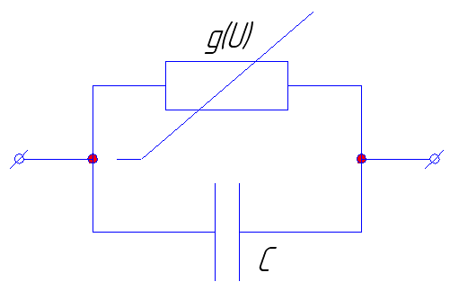
Рис. 2. Эквивалентная схема замещения биоткани

Для приведённой схемы для каждого k-го момента времени согласно законам Кирхгофа справедливо уравнение [4]:
$$\text{Ik}=g(\text{Uk})×\text{Uk}+C×(\frac{\text{dUk}}{\text{dt}})$$
где Ik и Uk – отсчёты тока и напряжения в k-й момент времени, соответственно. При этом нелинейная проводимость представляется в виде:
$$g(\text{Uk})=g0+g1×\text{Uk}+g2×(\text{Uk})^{2}+g3×(\text{Uk})^{3}$$
Тогда:
$\text{Ik}=\left[g0+g1×\text{Uk}+g2×(\text{Uk})^{2}+g3×(\text{Uk})^{3}\right]×\text{Uk}+C×(\frac{\text{dUk}}{\text{dt}})$$\text{Ik}=g0×\text{Uk}+g1×{\text{Uk}}^{2}+g2×(\text{Uk})^{3}+g3×(\text{Uk})^{4}+C×(\frac{\text{dUk}}{\text{dt}})$
Таким образом, ток в цепи зависит от напряжения и неизвестных коэффициентов g0, g1, g2, g3, C. В общем виде можно записать:
$\text{Ik}=A0×F0(\text{Uk})+A1×F1(\text{Uk})+A2×F2(\text{Uk})+A3×F3(\text{Uk})+A4×F4(\text{Uk})=\sum_{i−0}^{4}{\text{Ai}×\text{Fi}(\text{Uk})}$Определение коэффициентов Ai осуществляется методом наименьших квадратов:
$$\sum_{k=0}^{n−1}{[\text{Ik}−\sum_{i=0}^{4}{(\text{Ai}×\text{Fi}(\text{Uk}))}]^{2}→\text{min}}$$
Это означает, что для любого n (где n = 1..4) должно выполняться:
$$\frac{∂\sum_{k=0}^{n−1}{[\text{Ik}−\sum_{i=0}^{4}{(\text{Ai}×\text{Fi}(\text{Uk}))}]^{2}}}{∂\text{An}}=0$$
В результате получаем систему из пяти линейных уравнений для определения неизвестных постоянных [5]. Решая данную систему при известных отсчётах тока и напряжения, можно определить коэффициенты математической модели g0, g1, g2, g3, С.
Автоматизированная система измерения электродермальной активности представляет собой два независимых блока, один из которых измеряет электрический импеданс кожи человека в исследуемой точке, другой – кожно-гальваническую реакцию на пальцах руки. Электрический импеданс определяется согласно разработанной математической модели сопротивления кожи. Для расчёта составляющих импеданса через кожу пропускается переменный ток в виде биполярного импульса специальной формы. Кожно-гальваническая реакция (КГР) измеряется на постоянном токе.
Схемотехнически измерительные блоки идентичны. Конструктивно каждый блок состоит из пластмассового корпуса, адаптера питания и электродов. Электроды для измерения импеданса снабжены датчиком силы нажатия.
Отличие в работе блоков обеспечивается на алгоритмическом уровне. При включении каждого блока в сеть производится калибровка измерительного тракта, которая занимает в среднем 10 секунд. После этого блок для измерения импеданса готов к работе, а блок для измерения КГР автоматически приступает к непрерывным измерениям.
Запуск измерения импеданса в точке производится при лёгком вдавливании подпружиненного контакта активного электрода. При этом происходит замыкание геркона датчика силы нажатия, и цифровой сигнал о начале измерения поступает на микропроцессор LPC2214 с ядром ARM 7. Получив сигнал начала измерения, микропроцессор передаёт по последовательному интерфейсу хранящиеся в памяти дискретные отсчёты токового воздействия на цифро-аналоговый преобразователь (ЦАП). Аналоговый сигнал с выхода ЦАП поступает на вход источника тока, который осуществляет пропускание тока заданной формы через пару электродов. При отсутствии измерения источник тока замкнут на внутренний резистор номиналом 2 МОм. Переключение между резистором и электродами осуществляется с помощью электромагнитного реле, работа которого также управляется микропроцессором.
При измерении фиксируется разность потенциалов между электродами, а также падение напряжения на резисторе известного номинала, через который протекает измерительный ток. Эти две разности потенциалов через блок предварительного усиления поступают в блок оцифровки, состоящий из двух сигма-дельта аналого-цифровых преобразователей. Оцифрованные значения напряжений одновременно поступают на микропроцессор, который сразу же пересчитывает отсчёты напряжения, снятого с известного резистора, в отсчёты тока, протекающего через БО. По мере поступления отсчётов тока и напряжения микропроцессор осуществляет их фильтрацию с помощью КИХ-фильтра (окно Хэмминга), а также вычитание из отсчётов напряжения и тока смещения, зафиксированных в ходе калибровки. На основании поступивших отсчётов происходит вычисление коэффициентов математической модели методом Крамера.
Посылка, формируемая микропроцессором, состоит из отфильтрованных отсчётов тока и напряжения, полученных значений коэффициентов математической модели g0, g1, g2, g3, C, линейной составляющей сопротивления исследуемой точки R=1/g0, а также напряжения и тока смещения, зафиксированных в ходе калибровки. Для защиты передаваемой информации от ошибок применяется особая схема кодирования, позволяющая не учитывать отсчёты, переданные по какой-то причине неправильно. Кодирование заключается в перемещении старшего бита каждого байта отсчёта в соответствующий ему бит байта-индикатора.
Сформированная посылка передаётся через линию оптической развязки, обеспечивающую второй класс электробезопасности, в блок согласования с USB-интерфейсом, выполненный на базе микросхемы FT 232С. Последняя передаёт её в персональный компьютер, осуществляющий отображение информации. Структурная схема блока измерения (на примере блока для измерения импеданса) представлена на рис. 3.

Рис. 3. Структурная схема блока измерения

Персональный
компьютер
Микропроцессор
LPC2214
Контроллер шины USB
FT232C

ЦАП
Блок оцифровки

Источник тока
Датчик силы нажатия
Э
Л
Е
К
Т
Р
О
Д
Ы
Блок питания
Основной блок
Сигнал начала измерения
~ 220В 50Гц
Блок предварительного усиления
Блок оптической развязки
Блок
электродов

Для расшифровки поступающих в компьютер данных в среде программирования С++Builder была разработана программа, которая позволяет не только отображать результаты измерения коэффициентов математической модели, но и производит собственные вычисления вышеупомянутых коэффициентов, основываясь на полученных от прибора отсчётах тока и напряжения. При правильно проведённом измерении значения коэффициентов, полученные от прибора, совпадают с рассчитанными с помощью программы. Программа позволяет наглядно сравнить эти значения и сохраняет их в текстовый файл, а также осуществляет приём и запись данных от блока измерения КГР. Для синхронизации приборов используется системное время компьютера.
Результатом работы программы являются текстовые файлы, содержащие в себе всю историю измерений как импеданса, так и КГР.
Для апробации разработанного АПК были проведены экспериментальные исследования совместно с фотоматричной системой (ФМС), состоящей из 200 диодов, излучающих свет с длиной волны 660 нм. Питание ФМС осуществлялось от источника постоянного тока силой 1 А. Для оценки эффективности светового воздействия эксперименты выполнялись как для случая малого времени облучения (2 мин), так и для продолжительного промежутка времени (10 мин). Количество испытуемых – 18 человек, средний возраст – 21 год.
При последующей обработке данные были усреднены отдельно по каждому испытуемому. Наиболее наглядные экспериментальные данные представлены на рис. 4 – 13.
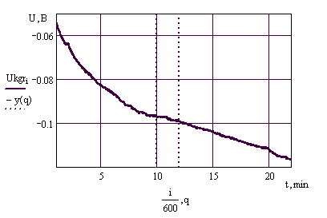
Рис. 4. Динамика изменения КГР. Время облучения - 2 мин.
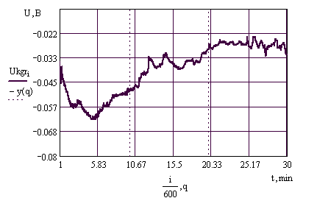
Рис. 5. Динамика изменения КГР. Время облучения - 10 мин.
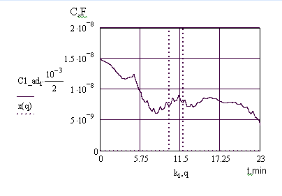
Рис. 6. Динамика изменения ёмкости. Время облучения - 2 мин.
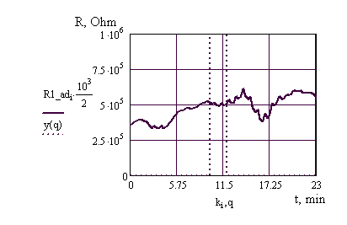
Рис. 7. Динамика изменения сопротивления. Время облучения -10 мин.
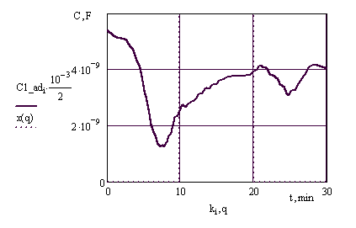
Рис. 8. Динамика изменения ёмкости. Время облучения -10 мин.
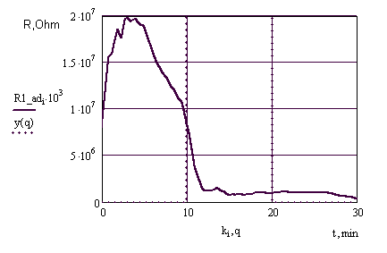
Рис. 9. Динамика изменения сопротивления. Время облучения -10 мин.

G0, См
t, min

Рис. 10. Динамика изменения проводимости. Время облучения -10 мин.
G1, См/В
t, min
Рис. 11. Динамика изменения коэффициента нелинейности g1.
Время облучения -10 мин.
G2 См/В^2
t , min
Рис. 12. Динамика изменения коэффициента нелинейности g2.
Время облучения -10 мин.

G3 См/В^3
t, min
Рис. 13. Динамика изменения коэффициента нелинейности g3.
Время облучения -10 мин.

В результате были выявлены существенные изменения электродермальной активности в зависимости от длительности облучения, – увеличение ёмкости в среднем в 2,4 раза, уменьшение сопротивления в среднем в 9 раз.
В ходе дальнейших исследований предполагается построение зависимости «доза – эффект» как для фотоматричного воздействия, так и для других видов физиотерапевтических воздействий. Применение разработанной системы в виде обратной связи при физиотерапевтических воздействиях значительно расширит область применения физиотерапии на практике, что, в свою очередь, позволит уменьшить долю медикаментозного лечения и количество инвазивных процедур в медицине.

Литература

- Евстигнеев А.Р. Применение полупроводниковых лазеров и светодиодов в
медицине: научно-методический материал. – Калуга: ЛАН РФ, 2000 г. – 57 с.
- Змиевской Г.Н. Изучение характеристик матричного фототерапевтического аппарата на основе сверхизлучающих светодиодов: методические указания к выполнению лабораторных работ по курсу «Лазерные медицинские системы». – М.: МГТУ им. Н.Э. Баумана.
- Р.П. Самусев, В.Я. Липченко. Атлас анатомии человека. – М.: ОНИКС АЛЬЯНС-В, 2000. – 320 с.
- Метод и аппаратура для измерения нелинейных электрических свойств биологических тканей. А.Е. Косоруков, В.А. Карпухин, П. С. Сысоев, В.А. Загрядский. – М.: МГТУ им. Н.Э. Баумана
- Разработка аппаратуры и метода для измерения нелинейного адмитанса кожи человека. Карпухин В.А., Косоруков А.Е., Сысоев П.С. – М.: МГТУ им Н.Э. Баумана
- Загрядский В.А. Электрофизиология воздействия постоянного тока на кожу человека в области ТА в целях электропунктурной диагностики. – М.: Наука, 1989. – 101 с.
- Хмыз Л.А. Сестринское дело в дерматовенерологии. – М.:АННИ, 2003 – 386с.

